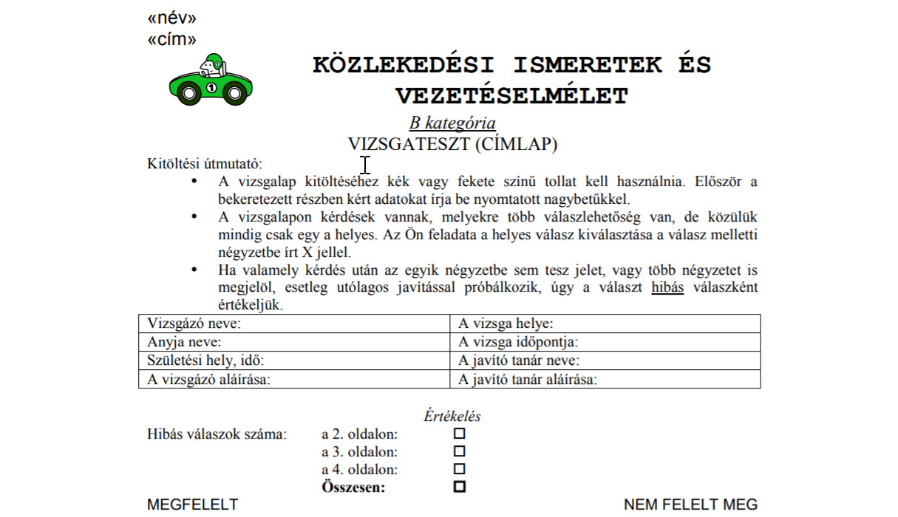

KÖZLEKEDÉSI ISMERETEK ÉS VEZETÉSELMÉLET
B kategória
VIZSGATESZT (CÍMLAP)
Kitöltési útmutató:
A vizsgalap kitöltéséhez kék vagy fekete színű tollat kell használnia. Először a bekeretezett részben kért adatokat írja be nyomtatott nagybetűkkel.
A vizsgalapon kérdések vannak, melyekre több válaszlehetőség van, de közülük mindig csak egy a helyes. Az Ön feladata a helyes válasz kiválasztása a válasz melletti négyzetbe írt X jellel.
Ha valamely kérdés után az egyik négyzetbe sem tesz jelet, vagy több négyzetet is megjelöl, esetleg utólagos javítással próbálkozik, úgy a választ hibás válaszként értékeljük.
Értékelés
Hibás válaszok száma: a 2. oldalon:
a 3. oldalon:
a 4. oldalon:
Összesen:
MEGFELELT NEM FELELT MEG

